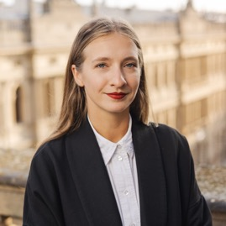
Bára Stárková
- předsedkyně neziskové organizace Díky, že můžem
Bára má při práci na projektech na starosti zejména fundraising a komunikaci s partnery. Kromě toho udržuje dlouhodobý rozvoj celé organizace a podílí se na vývoji Akademie Díky, že můžem, kterou by organizace ráda otevřela v roce 2024. Ta by měla nabídnout občanské vzdělávání pro studenty středních, odborných škol i učilišť.
Během studií v zahraničí na univerzitě v Maastrichtu a Amsterdamu sbírala i první pracovní zkušenosti na studentském festivalu The We Festival. Své zkušenosti poté zužitkovala v neziskové organizaci Asociace pro mezinárodní otázky anebo při své práci asistentky radních pro školství a sport na Magistrátu hl. m. Prahy.

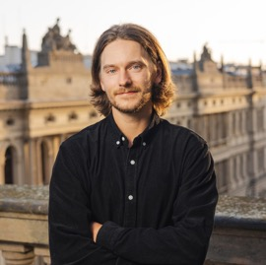
Jan Hlaváček
- člen správní rady neziskové organizace Díky, že můžem a její výkonný ředitel
Jan je zodpovědný za finanční řízení organizace a projektové řízení oslav svobody Korzo Národní na Národní třídě.
Již při studiu na Vysoké škole ekonomické v Praze začal sbírat zkušenosti v oblasti produkce a projektového vedení. Podílel se také na realizaci celé řady kulturních a komerčních eventů. Ve své profesní kariéře se věnuje i fotografické tvorbě.

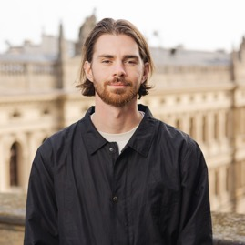
Adam Heres
- člen správní rady organizace Díky, že můžem a její kreativní ředitel
Adam je součástí organizace od prvních let. Dnes má na starosti její rozvoj a komunikaci navenek. Podílí se také na vývoji Akademie Díky, že můžem, kterou by organizace ráda otevřela v roce 2024. Ta by měla nabídnout občanské vzdělávání pro studenty středních, odborných škol i učilišť.
Adam studoval Arts management na VŠE. Během studentských let v rodném Kolíně založil studentský majáles a obnovil místní studentskou tradici. První pracovní zkušenost získával již během školy, prací pro kulturní i komerční klienty. Jako asistent pracuje také pro náměstka pro územní a strategický rozvoj na Magistrátu hl. m. Prahy.

–––––––––––––––––––––––––––––––––––––––––––––––––––––––––––––––––––––––––––
Díky, že můžem je spolek tvořený třemi desítkami studentů a mladých lidí. Již desátým rokem organizují největší listopadové oslavy svobody, Korzo Národní. Spolku se podařilo utvořit tradici občanských a kulturních oslav sametové revoluce přímo na Národní třídě. Společně s ostatními chtějí říct „Díky, že můžem” všem těm, kteří se zasloužili o to, že dnes žijeme svobodně. Usilují o kultivaci angažované občanské společnosti ctící humanistické a demokratické ideály. Takové, která bere svobodu jako zodpovědnost, nikoliv však samozřejmost. Mezi jejich další aktivity se mimo jiné řadí projekty občanského vzdělávání Samet na školách nebo Akademie Díky, že můžem.
Generálním mediálním partnerem akce Korzo Národní je Česká televize.
Kontakt pro média:
Pavla Umlaufová, pavla.umlaufova@piaristi.cz, +420 723 901 326

